Дзяржаўная ўстанова адукацыі
“Сярэдняя школа № 5 г.Вілейкі”

АПІСАННЕ ВОПЫТУ ПЕДАГАГІЧНАЙ ДЗЕЙНАСЦІ
“СЛОЎНІКАВЫЯ ПРАКТЫКАВАННІ
ЯК СРОДАК РАЗВІЦЦЯ МОЎНАЙ КАМПЕТЭНЦЫІ
НА ДРУГОЙ СТУПЕНІ АГУЛЬНАЙ СЯРЭДНЯЙ АДУКАЦЫІ”

Любавіцкая Наталля Аляксандраўна,
настаўнік беларускай мовы і літаратуры
8(029 )5555171;
Lyubowitskaja@rambler.ru

Часамі самае маленькае знаходзіцца
ў блізкай і цеснай сувязі з самым вялікім.
Трэба толькі знайсці месца іх стыку.
Якуб Колас
- Інфармацыйны блок
  - Назва тэмы вопыту
Слоўнікавыя практыкаванні як сродак развіцця моўнай кампетэнцыі на другой ступені агульнай сярэдняй адукацыі.
1.2. Актуальнасць вопыту
Ва ўмовах сучаснага адукацыйнага працэсу настаўнік беларускай мовы не проста перадае веды, а фарміруе сапраўднага грамадзяніна Рэспублікі Беларусь, удумлівага чытача, адукаванага суразмоўніка, спагадлівага, высакароднага чалавека. Настаўнік дапамагае вучням назапашваць навыкі, неабходныя для самаадукацыі, самапазнання і выхавання, вучыць карыстацца імі ў штодзённым жыцці. Беларуская мова з’яўляецца не толькі прадметам вывучэння, але і сродкам пазнання, развіцця і выхавання [1].
Абавязак настаўніка — навучыць сваіх выхаванцаў карыстацца беларускім словам, дапамагчы ім авалодаць маўленчай этыкай і культурай. Вучням трэба даць такую лінгвістычную адукацыю, якая дапаможа ім не толькі граматычна правільна ствараць і афармляць свае вусныя і пісьмовыя паведамленні, але і выбіраць з багатага арсеналу выяўленчых моўных сродкаў самыя трапныя, самыя дасканалыя і пераканальныя.
Праблема фарміравання арфаграфічнай пісьменнасці ў навучэнцаў — адна з вечных у методыцы выкладання беларускай мовы ў школе. Цяжкасці ў авалоданні правапісам для некаторых з дзяцей так і застаюцца непераадольнымі. Часта веданне правіл не ратуе ад памылак. Аналізуючы праверачныя і кантрольныя работы, адзначаю, што пры знаёмстве з новымі правіламі вучні асабліва ўважліва правяраюць словы на адпаведнае правіла і дапускаюць памылкі на раней вывучаныя правілы.
Не сакрэт, што беларуская мова лічыцца сярод вучняў адным з самых складаных прадметаў. З кожным годам граматнасць школьнікаў (ды і насельніцтва ўвогуле) зніжаецца. У чым прычына? Чаму нашы дзеці такія непісьменныя? Настаўнікі і метадысты ўпарта шукаюць прычыны такога становішча, каб прыняць меры па яго ліквідацыі, але поспехі ў гэтым невялікія. На мой погляд, прычын некалькі:
- паніжэнне ўзроўню чытання, асабліва самастойнага; у апошнія гады статыстыка фіксуе істотнае зніжэнне ў школьнікаў чытацкай цікавасці (калі высокую культуру чытання лічыць фактарам правільнага пісьма, то яе зніжэнне — адна з прычын дрэннага становішча ў правапісе);
- паніжэнне ўзроўню пазнавальнай цікаўнасці навучэнцаў;
- сістэма правіл нярэдка паўстае перад навучэнцамі як набор разрозненых правіл, мала звязаных паміж сабой.
Такім чынам, актуальнасць маёй працы заключаецца ў тым, што з прычыны паступовага зніжэння паспяховасці навучання беларускай мове ўвогуле, а таксама зніжэння ўзроўню пісьменнасці вучняў на другой ступені агульнай сярэдняй адукацыі, так важна вынайсці дзейсныя сродкі для развіцця моўнай кампетэнцыі вучняў.
1.3. Мэта вопыту
Актуальнасць праблемы вызначыла мэту дадзенай працы: тэарытычна абаснаваць і метадычна забяспечыць працэс развіцця моўнай кампетэнцыі сродкамі слоўнікавых практыкаванняў.
1.4. Задачы вопыту
Для таго, каб дасягнуць пастаўленай мэты, мною былі вызначаны наступныя задачы:
- прадставіць тэарытычны аналіз праблемы развіцця моўнай кампетэнцыі;
- распрацаваць і апрабіраваць сістэму слоўнікавых практыкаванняў для выкарыстання ў працэсе навучання на другой ступені агульнай сярэдняй адукацыі;
- праверыць выніковасць (паспяховасць) асабістай педагагічнай працы ў дадзеным накірунку.
1.5. Працяглась працы над вопытам
Праца над вопытам ахоплівае перыяд з 2015/2016 навучальнага года да сённяшняга часу. Для сябе я акрэсліла асноўныя этапы работы:
1 этап – тэарытычны (студзень – май 2016 года), які быў накіраваны на выяўленне праблемы, яе тэарытычнае вывучэнне і выяўленне ўзроўню цікаўнасці вучняў;
2 этап – практычны (верасень 2016 – студзень 2018 года), у межах якога сістэматычна на ўроках выкарыстоўваліся слоўнікавыя практыкаванні і адсочвалася эфектыўнасць іх прымянення;
3 этап - заключны (люты - сакавік 2018 года), дзе праводзілася дыягностыка і давалася ацэнка выніковасці.
2. Апісанне тэхналогіі вопыту
2.1. Вядучая ідэя вопыту
Вядучая ідэя вопыту заключаецца ў тым, што развіццю моўнай кампетэнцыі, фарміраванню арфаграфічнай пісьменнасці дапамагае пастаяннае сістэмнае выкарыстанне слоўнікавых практыкаванняў розных відаў, выкананне якіх абапіраецца на веданне правіла.
2.2. Апісанне сутнасці вопыту
Навучанне беларускай мове ва ўстановах агульнай сярэдняй адукацыі абумоўлена практычнай накіраванасцю і зарыентавана на рэалізацыю кампетэнтнаснага падыходу пры выкладанні ўсіх тэм і раздзелаў. Сучасная адукацыя імкнецца пераарыентавацца з пазіцыі «ведаць, каб памятаць» на пазіцыю «ведаць, каб умець і дзейнічаць». У гэтым агульная сутнасць кампетэнтнаснага падыходу.
Адной з задач вывучэння беларускай мовы з’яўляецца засваенне сістэмы мовы (фанетыкі, лексікі, фразеалогіі, складу слова і словаўтварэння, марфалогіі, сінтаксісу), заканамернасцей і правіл функцыянавання моўных сродкаў у маўленні, нормаў беларускай літаратурнай мовы, авалоданне спосабамі дзейнасці, неабходнымі для асэнсавання законаў і фактаў мовы. Усё гэта складае моўную кампетэнцыю. Засваенне вучнямі моўных сродкаў, адбор і арганізацыю моўнага матэрыялу для авалодання моўнай кампетэнцыяй забяспечвае сістэмна-функцыянальны падыход [1].
Усе вышэй пералічаныя дзеянні нельга разглядаць паасобку, у працэсе вывучэння мовы яны цесна ўзаемазвязаны і пастаянна ўзаемадзейнічаюць. Адным з вядучых кампанентаў развіцця моўнай кампетэнцыі з’яўляецца развіццё арфаграфічнай пільнасці.
За гады працы ў якасці настаўніка беларускай мовы я сутыкнулася з шэрагам праблем, звязаных з фарміраваннем моўнай кампетэнцыі ў вучняў. Трэба адзначыць, што ў апошні час значна знізілася пісьменнасць насельніцтва ў цэлым, таму гэта праблема не толькі сістэмы адукацыі, але і грамадства ўвогуле. У вывучэнні мовы ва ўстанове агульнай сярэдняй адукацыі найбольш актуальнай застаецца праблема выпрацоўкі ў вучняў арфаграфічных уменняў і навыкаў. Дзеці з цяжкасцю суадносяць тэарэтычны матэрыял з яго практычным прымяненнем. У іх знікае цікавасць да ўрока, да прадмета ў цэлым. Нельга навучыць вучня, калі ён раўнадушны, абыякавы, не бачыць патрэбы ў набыцці ведаў. Вопыт работы паказаў, што традыцыйны падыход да навучання не апраўдвае сябе, што навучэнцы здольныя, у асноўным, толькі да ўзнаўлення атрыманых ведаў, а рэалізаваць іх у практычным жыцці многія не ў стане. Вучань проста машынальна завучвае правілы і, на жаль, часта толькі дзеля добрай адзнакі. Ёсць і іншыя прычыны гэтай праблемы: цяжкасці самой арфаграфіі, адсутнасць матывацыі да арфаграфічнай дзейнасці, няўважлівасць да слова, маўлення ўвогуле, абмежаванне слоўнікавага запасу, зніжэнне цікавасці да чытання.
Такім чынам, выпрацоўка арфаграфічных навыкаў школьнікаў у працэсе навучання становіцца першачарговай задачай настаўніка.
Арфаграфічная пільнасць – гэта ўменне заўважаць арфаграмы, тыя выпадкі, дзе магчыма дапусціць памылку пры напісанні[3]. Для таго каб пазбегнуць такіх памылак, працу на ўроку, на мой погляд, неабходна рэалізоўваць праз:
- паглыбленне пазнавальнай цікаўнасці;
- дасканалы адбор і прадуманную структуру дыдактычнага матэрыялу, разнастайнасць відаў працы;
- выкарыстанне займальных матэрыялаў, займальных форм і метадаў працы;
- павышэнне ўзроўню самастойнасці і актыўнасці вучняў у час вучэбнага працэсу;
- станоўчую самаацэнку: вучні павінны пастаянна пераконвацца ў сваім поспеху;
- увядзенне гнуткай і тактычнай сістэмы кантролю і ацэнкі навыкаў, ведаў і здольнасцей;
- арганізацыю ўзаемадапамогі ў класе.
Вынікам развіцця арфаграфічнай пільнасці з’яўляецца авалоданне вучнямі сістэмай ключавых кампетэнцый, якія дазволяць эфектыўна прымяняць веды, уменні і навыкі ў практычнай дзейнасці, паспяхова выкарыстоўваць іх у працэсе сацыяльнай адаптацыі.
Працу па развіцці арфаграфічнай пільнасці неабходна наладжваць так, каб вучні асэнсоўвалі кожную моўную адзінку, арыентуючыся на асаблівасці яе ўжывання ў маўленні. І паколькі слова як сістэма лінгвістычных значэнняў з’яўляецца аб’ектам вывучэння ў кожным раздзеле школьнага курса беларускай мовы, работу па развіцці пісьменнасці я стараюся арганізаваць на кожным уроку, пры вывучэнні ўсіх раздзелаў і тэм курса беларускай мовы.
У сваёй педагагічнай дзейнасці я заўсёды стараюся, каб урокі беларускай мовы былі заснаваны на глыбокай адпрацоўцы матэрыялу, у кожны свой урок імкнуся ўнесці нешта новае, цікавае, каб вучні маглі па-новаму зірнуць на прадмет, пераключыцца з аднаго віду дзейнасці на другі і нават адпачыць. (Дадатак 5)
Значнае месца ў маёй працы займаюць практыкаванні, пабудаваныя на выкарыстанні тых ці іншых відаў слоўнікаў і лексікаграфічных даведнікаў. Менавіта слоўнікі з’яўляюцца найпершай скарбніцай лексічнага багацця мовы, дапамагаюць атрымаць неабходныя веды ў галіне фанетыкі, лексікі, фразеалогіі, словаўтварэння, граматыкі і стылістыкі[5]. У адзінстве з падручнікамі і вучэбна-метадычнымі дапаможнікамі рознага прызначэння яны дазваляюць сфарміраваць у навучэнцаў трывалыя навыкі літаратурнага вымаўлення і правапісу, тым самым спрыяюць фарміраванню моўнай кампетэнцыі. Матэрыялам для слоўнікавых практыкаванняў служаць функцыянуючыя ў мове словы, сістэмныя лексічныя групы і суадносныя лексічныя сродкі мовы. У сістэме слоўнікавых практыкаванняў мною прадстаўлены і практыкаванні з заданнямі, выкарыстанне якіх у пэўнай паслядоўнасці спрыяе папярэджанню памылак ва ўжыванні слоў, не ўласцівых беларускай мове (лексічная інтэрферэнцыя).
Практыкаванні могуць быць разнастайныя, але ўсе яны накіраваны на выпрацоўку трывалых арфаграфічных ведаў у вучняў. Таму на ўроках прапаноўваю вучням наступныя віды дзейнасці:
- тлумачэнне правапісу падкрэсленых літар у словах, запіс пад дыктоўку слоў на адпаведнае правіла;
- паўторны запіс складаных для ўспрыняцця слоў, на якія раней акцэнтавалася ўвага, на дошцы і ў сшытках;
- слоўнікавыя дыктоўкі;
- групоўка слоў па арфаграмах;
- групоўка слоў па пэўных характарыстыках;
- аналіз памылак у работах рознага віду;
- даследаванне (вучні выпраўляюць памылкі ў дэфармаваных тэкстах);
- узаемаправерка і выпраўленне памылак у аднакласнікаў;
- адказы на пытанні;
- выкананне тэставых заданняў;
- пошук месца арфаграмы ў слове;
- супастаўленне арфаграмы і правіла.
З мэтай папярэджання лексічнай інтэрферэнцыі ў сістэму слоўнікавых практыкаванняў уключаю заданні:
- на сістэматызацыю слоў пры дапамозе апісання яго прыкмет і асаблівасцей;
- супастаўленне беларускага і рускага слова;
- падбор сінонімаў і антонімаў;
- пераклад з рускаў мовы на беларускую;
- вызначэнне ў тэксце моўных памылак;
- выпраўленне тэксту з памылкамі.
Лінгвістычнай базай для такіх практыкаванняў, як было адзначана раней, служаць словы і ўстойлівыя адзінкі, якія функцыяніруюць у мове, сістэмныя аб’яднанні слоў, суадносныя лексічныя і фразеалагічныя сродкі мовы. Усе слоўнікавыя практыкаванні ў практыцы навучання беларускай мове папярэднічаюць заданням, накіраваным на стварэнне выказвання, і абапіраюцца на лінгва-тэарытычныя асновы ў працэсе вывучэння лексікі і фразеалогіі. Такім чынам, слоўнікавыя практыкаванні забяспечваюць правільнасць, дакладнасць, выразнасць і вобразнасць вуснай і пісьмовай мовы вучняў.
Слоўнікавыя практыкаванні я ўмоўна падзяліла на:
- практыкаванні па ўдакладненні, узбагачэнні і актывізацыі слоўніка;
- слоўнікава-арфаграфічныя практыкаванні;
- слоўнікава-лагічныя практыкаванні;
- слоўнікава-граматычныя практыкаванні.
Слоўнікавыя практыкаванні па ўдакладненні, узбагачэнні і актывізацыі слоўніка – гэта практыкаванні, якія забяспечваюць не толькі папаўненне лексічнага запасу вучняў, але і садзейнічаюць увядзенню новых слоў у практыку зносін[2]. (Дадатак 1)
Паколькі слоўнікавы запас не з’яўляецца механічнай сукупнасцю асобных слоў, задачу яго ўзбагачэння, удакладнення і актывізацыі нельга зводзіць да ўвядзення ў актыўны слоўнік асобных слоў і выразаў. Аснова ўзбагачэння слоўніка – авалоданне сістэмнымі сувязямі лексіка-семантычнага ўзроўню: увядзенне ў маўленчую свядомасць вучняў семантычных палёў, тэматычных груп слоў, сінанімічных радоў, антанімічных пар; асэнсаванне школьнікамі лексічнай і граматычнай спалучальнасці слоў, іх функцыянавання ў тэкстах розных стыляў. Таму работа па ўзбагачэнні і актывізацыі слоўніка павінна праводзіцца з апорай на кантэкст. У гэтым выпадку ў вучняў будуць усе перадумовы для фарміравання ўмення асэнсаванага мэтанакіраванага словаўжывання, умення выбіраць лексічныя сродкі, адпаведныя тэме выказвання, тыпу, стылю маўлення. Матэрыялам для практыкаванняў з'яўляюцца сінонімы, антонімы, амонімы, неалагізмы, прафесіяналізмы, архаізмы і інш., ілюстрацыйны моўны матэрыял пры вывучэнні гэтых лексічных паняццяў.
У сваёй практыцы я выкарыстоўваю наступныя практыкаванні:
- словаўтваральны аналіз;
- этымалагічны аналіз;
- тлумачэнне значэння слова з прымяненнем слоўніка;
- уключэнне прапанаваных слоў у кантэкст;
- складанне сказаў з прапанаванымі словамі ці парамі слоў;
- падбор сінонімаў да прапанаваных слоў;
- падбор антонімаў да прапанаваных слоў;
- супастаўленне слоў і іх лексічных значэнняў;
- пастаноўка націскаў у словах, тлумачэнне розніцы ў лексічным значэнні слоў;
- складанне слоўніка са слоў вывучанага правіла;
- падбор фразеалагізмаў на прапанаваную тэму;
- вызначэнне гістарызмаў/неалагізмаў/дыялектызмаў/прафесіяналізмаў сярод прапанаваных слоў;
- запіс пар слоў, значэнне якіх змяняецца са зменай націску;
- пераклад словазлучэнняў з рускай мовы на беларускую адным словам;
- тлумачэнне фразеалагізмаў з выкарыстаннем слоўніка.
Дадзеныя практыкаванні карысна выкарыстоўваць і ў якасці дамашняга задання, тым самым матываваць вучняў да самастойнай працы з рознымі відамі слоўнікаў.
Слоўнікава-арфаграфічныя практыкаванні – гэта практыкаванні, мэтай якіх з’яўляецца замацаванне і паглыбленне ведаў па фанетыцы, арфаэпіі, арфаграфіі, лексіцы, марфалогіі, словаўтварэнні; развіццё навыкаў правільнага і дарэчнага выкарыстання слоў і граматычных форм у маўленні; развіццё навыкаў арфаграфічнай пільнасці. (Дадатак 2)
Для таго каб слоўнікава-арфаграфічныя практыкаванні сталі найбольш эфектыўнымі і забяспечылі засваенне ведаў і прымяненне іх на практыцы, я стараюся прымяняць разнастайныя прыёмы вывучэння і замацавання, сістэматычна праводжу праверку ведаў і навыкаў па вывучаных тэмах з дапамогай усё тых жа слоўнікава-арфаграфічных практыкаванняў.
З вялікай колькасці форм і відаў слоўнікава-арфаграфічных практыкаванняў у сваёй практыцы я выкарыстоўваю наступныя заданні:
- спішыце, устаўце прапушчаныя літары;
- спішыце словы, раскрываючы дужкі;
- спішыце, устаўце прапушчаныя літары, пастаўце націскі ў прапанаваных словах;
- падкрэсліце словы, напісанне якіх не адпавядае нормам беларускай мовы;
- устаўце прапушчаныя спалучэнні літар;
- вызначце словы, у якіх мяккі знак з’яўляецца раздзяляльным/змякчальным;
- перакладзіце словы з рускай мовы на беларускую;
- размяжуйце словы ў слупкі (па пэўных арфаграфічных правілах);
- запоўніце табліцу;
- дапішыце канчаткі;
- запішыце словы/словазлучэнні, прыведзеныя ў транскрыпцыі;
- выпраўце ў словах памылкі (гульня “Карэктар”);
- выпішыце словы, у якіх ёсць устаўныя/прыстаўныя літары;
- выберыце правільны варыянт, запішыце яго;
- выпішыце з тэксту словы, напісанне якіх адпавядае правілу;
- утварыце і запішыце ад назоўнікаў прыметнікі з дапамогай суфікса -ск-;
- запішыце лічэбнікі словамі;
- праскланяйце словазлучэнні з лічэбнікамі;
- утварыце ад інфінітываў дзеясловы прошлага/цяперашняга/будучага часу, абазначце канчаткі.
Акрамя пералічаных практыкаванняў, сістэматычна выкарыстоўваю таксама розныя віды слоўнікавых дыктантаў (класічны, выбарачны, размеркавальны, лічбавы) і арфаграфічных хвілінак (запіс складаных слоў пад дыктоўку і на дошцы, тлумачэнне арфаграм, выпраўленне памылак у дэфармаваным тэксце, дыктанты з графічным разборам, слоўнікавыя гульні і інш.). Іх выкарыстоўваю на розных этапах урока і ў якасці дамашняга задання. Для замацавання правільнага напісання слоў матэрыял выкарыстоўваю паўторна. Арфаграфічныя хвілінкі і слоўнікавыя дыктанты прызначаны для вучняў розных класаў, у залежнасці ад узроставых асаблівасцей вучняў выкарыстоўваю розную колькасць слоў.
Слоўнікава-лагічныя практыкаванні – гэта практыкаванні, асноўная мэта якіх заключаецца ў развіцці лагічнага мыслення на аснове працы над рознымі словамі. (Дадатак 3)
Вучань павінен авалодаць шэрагам лагічных прыёмаў: параўнаннем, супрацьпастаўленнем, групоўкай, абагульненнем. Слоўнікава-лагічныя практыкаванні садзейнічаюць усталяванню правільнай узаемасувязі паміж словам і прадметам ці з’явай, якую ён абазначае, вучаць правільна назіраць за прадметамі і з’явамі, параўноўваць, абагульняць, сістэматызаваць, садзейнічаюць развіццю мыслення і мовы.
У якасці прыкладаў слоўнікава-лагічных практыкаванняў прывяду наступныя:
- знайдзі лішняе слова, абгрунтуй свой выбар;
- працягні ланцужок слоў, растлумач, чым ты кіраваўся пры выкананні практыкавання;
- устанаві адпаведнасць паміж фразеалагізмамі і іх значэннямі;
- запішы выслоўі, злучыўшы пачатак і канец;
- устанаві адпаведнасць паміж рускімі і беларускімі прыказкамі;
- устанаві адпаведнасць паміж датамі і дзяржаўнымі святамі, святочнымі і памятнымі днямі; запішы, раскрываючы дужкі;
- адзнач радкі, у якіх усе словы напісаны правільна;
- вызнач прыметнікі, якія характарызуюць чалавека/жывёлу/прыроду/пачуцці;
- устанаві адпаведнасць паміж словазлучэннямі і словамі, абапіраючыся на іх лексічнае значэнне;
- суаднясі словы і іх граматычныя характарыстыкі;
- запішы ўсе магчымыя словазлучэнні з прапанаваных слоў;
- адгадай загадкі, адгадкі запішы;
- у прапанаваных словазлучэннях назоўнікі замяні дзеясловамі.
Слоўнікава-граматычныя практыкаванні, якія дапамагаюць замацаваць граматычныя веды і ўменні вучняў, а таксама ўзбагачаць і актывізаваць слоўнікавы запас: (Дадатак 4)
У сваёй практычнай дзейнасці выкарыстоўваю наступныя заданні:
- выпішы словы, якія ўжываюцца толькі ў форме множнага (адзіночнага) ліку;
- запішы назоўнікі (лічэбнікі, прыметнікі) у форме творнага склону;
- выпраў памылкі ва ўжыванні склонавых канчаткаў назоўнікаў 2-га скланення;
- запоўні табліцу “Скланенне назоўнікаў” прыкладамі;
- вызнач род назоўнікаў, складзі з імі словазлучэнні, падабраўшы прыметнікі;
- утвары ўсе магчымыя ступені параўнання ад прапанаваных прыметнікаў;
- згрупуйце назоўнікі/прыметнікі/лічэбнікі/займеннікі/дзеясловы, канчаткі якіх маюць аднолькавае граматычнае значэнне;
- праскланяй прапанаваныя словы/словазлучэнні;
- ад прапанаваных дзеясловаў утварыце дзеясловы прошлага/цяперашняга/будучага часу;
- вызнач від сувязі ў прапанаваных словазлучэннях;
- падкрэслі словазлучэнні;
- з прапанаваных слоў утвары і запішы словазлучэнні;
- перакладзі словазлучэнні з рускай мовы на беларускую;
- запоўні табліцу “Віды падпарадкавальнай сувязі ў словазлучэннях” уласнымі прыкладамі/прапанаванымі словазлучэннямі;
- разбяры словы па саставу;
- падкрэслі словы, якія адпавядаюць дадзенай марфемнай схеме;
- да прапанаваных слоў падбяры і запішы роднасныя/аднакаранёвыя;
- ад прапанаваных слоў утвары і запішы новыя словы, выкарыстоўваючы розныя спосабы словаўтварэння;
- суаднясіце словы і іх граматычныя характарыстыкі;
- з дапамогай прыставак/суфіксаў/постфіксаў утвары ад прапанаваных новыя словы;
- спішы словы, абазнач словаўтваральную марфему;
- размяркуйце словы ў адпаведнасці з разнавіднасцямі спосабаў складання (асноваскладанне, словаскладанне, складана-суфіксальны, абрэвіяцыя);
- адзначце словы, у якіх выдзеленыя марфемы – канчаткі/суфіксы/постфіксы;
- укажы, якой часцінай мовы з’яўляюцца прапанаваныя словы;
- выпісаць пары слоў, дзе са з’яўленнем мяккага знака змянілася значэнне слова/яго часцінамоўная прыналежнасць;
- вызначце няправільна сканструяваныя словазлучэнні, выпраўце іх.
Патрэбна адзначыць, што большасць відаў слоўнікавых практыкаванняў я рэдка выкарыстоўваю паасобку. Стараюся ў заданнях прадугледзець не толькі замацаванне новага матэрыялу, але і паўтарэнне раней вывучанага. Для гэтага ў адно і тое ж практыкаванне часта ўключаю заданні з розных раздзелаў мовазнаўства, кампануючы іх у залежнасці ад узроўню інтэлектуальных і ўзроставых асаблівасцей вучняў.
Важнае месца ў сістэме навучання правапісу займае работа над памылкамі, якая з’яўляецца сродкам не толькі замацавання арфаграмы, але і папярэджання памылак [4]. Мэта работы над памылкамі заключаецца ў тым, каб растлумачыць арфаграмы, на якія зроблены памылкі, замацаваць навыкі правільнага напісання слоў. Праводзячы работу над памылкамі, я стараюся ўзнавіць веды вучняў па асобных правілах арфаграфіі, на якія былі зроблены памылкі, даю ўзор тлумачэння памылак, замацоўваю навыкі правапісу. Праверыўшы работы вучняў, адзначаю тыя групы памылак, якія з’яўляюцца тыповымі ў дадзеным выпадку для ўсіх вучняў і над якімі патрэбна папрацаваць калектыўна. Адпрацоўваюцца найбольш тыповыя і грубыя памылкі, а самастойна вучні працуюць над астатнімі індывідуальнымі памылкамі. Сістэматычная і мэтанакіраваная работа над памылкамі выхоўвае ў вучняў арфаграфічную пільнасць, адказнае стаўленне да пісьма, імкненне афармляць свае думкі граматна і тым самым спрыяе развіццю моўнай кампетэнцыі.
Свае станоўчыя вынікі дае і праца вучняў у сшытках-дапаможніках, якія яны вядуць, пачынаючы з пятага класа. У такіх сшытках вучні на ўроках або самастойна запісваюць складаныя для ўспрымання і запамінання словы, складаюць апорныя схемы правіл, дапаўняючы іх уласнымі прыкладамі. Выкарыстанне такіх схем дапамагае данесці матэрыял да вучня вобразна, маляўніча, вылучаючы галоўнае. Такой работай многія вучні захапляюцца, тым самым развіваюць свае творчыя здольнасці, уменне сістэматызаваць, абагульняць, рабіць высновы.
Пры выкладанні беларускай мовы ў сваёй практыцы выкарыстоўваю таксама і зменны стэнд з інфармацыяй пра правілы[6]. Матэрыялы, змешчаныя на стэндзе, выкарыстоўваю і ў якасці арфаграфічных хвілінак. Шляхам слыхавога і зрокавага супастаўлення лепш успрымаецца лінгвістычны матэрыял. Час ад часу вучні самі прымаюць ўдзел у афармленні стэнда: скдадаюць схемы правіл, слоўнікі складаных слоў, тэматычныя крыжаванкі, дапаўняюць ілюстрацыямі займальны слоўнікавы матэрыял. (Дадатак 6)
2.3. Выніковасць і эфектыўнасць вопыту
Дзякуючы спланаванай і сістэматычнай працы па прадстаўленай мною тэме, у мяне атрымалася дасягнуць станоўчых вынікаў. Крытэрыем выніковасці стала:
- павышэнне якасці ведаў вучняў па беларускай мове;
- павышэнне ацэнкі ведаў вучняў па прадмеце, што спрыяе іх унутранай матывацыі да вывучэння беларускай мовы;
- рост узроўню дысцыплінаванасці вучняў, узнікае натуральная патрэба быць уважлівымі і сканцэнтраванымі на ўроку;
- больш эфектыўнае фарміраванне навыку творчага падыходу да рашэння вучэбных задач, удасканаленне пісьмовага маўлення;
- асэнсаванне вучнямі сваіх здольнасцей да вывучэння беларускай мовы і здольнасць самастойна вызначыцца з узроўнем вывучэння прадмета; у выніку ў кожным класе вылучаецца група навучэнцаў, якія жадаюць наведваць факультатыўныя заняткі па прадмеце, удзельнічаць у розных конкурсах і алімпіядах;
- пацверджанне сваіх адзнак на розных этапах і ўзроўнях кантролю;
- рост ступені псіхалагічнага камфорту вучняў на ўроках, яны сталі адчуваць сябе больш паспяховымі і ўпэўненымі.
Патрэбна адзначыць, што павысіўся і ўзровень удзелу ў конкурсах эпісталярнага жанру, прадметных конкурсах і алімпіядах рознага ўзроўню. У значнай колькасці навучэнцаў адзначаецца больш высокі ўзровень адзнак за кантрольныя работы, што прыводзіць да павышэння ўзроўню адзнак за чвэрць і за год. (Дадатак 7)
3. Заключэнне
Свядомасць і аўтаматызм пры навучанні беларускай мове дасягаюцца ў працэсе працы над правіламі і практыкаваннямі, якія забяспечваюць засваенне навыкаў пісьмовага маўлення. Такім чынам, праблема развіцця моўнай кампетэнцыі застаецца адной з цэнтральных праблем навучання беларускай мове. Асабліва важнае значэнне мае выпрацоўка арфаграфічных навыкаў, заснаваных на свядомым выкарыстанні граматычных ведаў, выкарыстанне арфаграфічных правіл, якія прадугледжваюць актыўную інтэлектуальную дзейнасць вучняў.
Складана пералічыць усе віды працы па развіцці моўнай кампетэнцыі. У сваёй працы я паспрабавала звярнуць увагу на самыя дзейсныя, на мой погляд, практыкаванні. Яны садзейнічаюць развіццю пазнавальнай актыўнасці, самастойнасці, творчага мыслення.
Выкладанне беларускай мовы – гэта працэс творчы, працаёмкі, адымае вельмі шмат часу, але ўсе гэта акупляецца вынікам. Навучыць вучыцца з захапленнем, запаліць у вачах кожнага вучня агеньчык, зацікавіць ведамі – вось асноўныя мэта поспеху. Вялікую дапамогу ў дасягненні гэтай мэты аказваюць менавіта слоўнікавыя практыкаванні.
Дадзены вопыт у сваёй педагагічнай дзейнасці могуць выкарыстоўваць як вопытныя настаўнікі, так і маладыя спецыялісты.

Спіс літаратуры

- Беларуская мова. Беларуская літаратура. V–IX класы. Вучэбная праграма для ўстаноў агульнай сярэдняй адукацыі з беларус. і рус. мовамі навучання // Міністэрства адукацыі Рэспублікі Беларусь. – Мінск : Нац. ін-т адукацыі, 2017. – 116 с.
- Гамеза, Л.М. Лінгваметадычная парадыгма ўзбагачэння слоўнікавага запасу школьнікаў пры вывучэнні беларускай мовы / Л.М. Гамеза // Коммуникативная компетенция: принципы, методы, приемы формирования: сб. науч. ст. / Белорус. гос. ун-т; в авт. ред. – Мінск, 2009. – Вып. 9. – 102 с.
- Метадалагічныя і метадычныя аспекты выкладання мовы і літаратуры ў школе і ВНУ: зб. навук. арт. / пад рэд. І. У. Таяноўскай, Т. В. Мальцэвіч. – Мн.: БДУ, 2006. – Вып. 5. – 110 с.
- Протчанка, В. У. Актуальныя праблемы тэорыі і практыкі навучання беларускай мове / В.У. Протчанка, - Мінск: НІА, 2001. – С. 45.
- Раманцэвіч, В., Прыгодзіч, М.Р. Слоўнікавыя практыкаванні як сродак навучання роднай мове: Фанетыка. Арфаэпія. Графіка. Склад слова. Лексіка. Марфалогія. Правапіс / Раманцэвіч, В., Прыгодзіч, М. // Роднае слова. – 2010.-№4. – С.60 – 63.
- Фёдарава, С.Р. Выкарыстанне стэндавых матэрыялаў на арфаграфічных хвілінках у старшых класах / Фёдарава, С.Р. // Беларуская мова і літаратура. – 2012.-№5.– С.41–43.

Дадатак 1
Слоўнікавыя практыкаванні па ўдакладненні, узбагачэнні і актывізацыі слоўніка
Практыкаванне 1.
Знайдзіце ў слоўніку словы, пры чытанні якіх злева направа і справа налева атрымліваюцца самастойныя словы, і запішыце іх парамі. Вусна растлумачце значэнні гэтых слоў.
Практыкаванне 2.
Спішыце. Падкрэсліце тыя пары слоў, дзе са з’яўленнем мяккага знака змянілася не толькі значэнне слова, але і яго часцінамоўная прыналежнасць.
Стол – столь, паяц – паяць, вяз – вязь, тол – толь, ледзянец – ледзянець, бал – баль, ніц – ніць, мел – мель.
Практыкаванне 3.
Спішыце словы. Пастаўце ў іх націскі. З дапамогай слоўніка растлумачце значэнне кожнага слова. Ад выдзеленых назоўнікаў утварыце прыметнікі.
Эканоміка, экалогія, экзамен, экватар, элемент, элеватар, экспрэсія, экскурсант, эксперт, экстраклас, эпіграф, эвакуатар, экспедытар.
Практыкаванне 4.
Пры спісванні размясціце словы у алфавітным парадку. Карыстаючыся слоўнікам, да кожнага з іх у дужках запішыце, да якой галіны навукі, культуры, тэхнікі і інш. адносяцца прапанаваныя тэрміны.
Апендыцыт, харэй, кансервант, дэвальвацыя, бенуар, базіліка, арматура, ацэтон, лагарытм, вінчэстар, магніт, фурацэлін, бегемот, забег.
Практыкаванне 5.
Сярод прапанаваных слоў знайдзіце антонімы, запішыце іх парамі. Праверце напісанне па слоўніку. З трыма словамі складзіце і запішыце словазлучэнні па схеме дзеяслоў+прыслоўе.
(З)ранку, (па)ціху, (у)гору, (у)дзень, (у)права, (з)вечара, (у)ніз, (у)нутры, (у)голас, (у)начы, (з)вонку, (у)лева.
Практыкаванне 6.
Спішыце пары слоў і паназірайце, як са зменай націску змяняецца іх лексічнае значэнне. Пасля кожнага слова ў дужках укажыце часціну мовы.
Са́ма – сама́, ту́га – туга́, па́ра – пара́, па́рыць – пары́ць, па́даць – пада́ць, сту́па – ступа́.
Практыкаванне 7.
Падбярыце антонімы да прыметніка ў наступных выразах.
Свежы вецер - … вецер, свежая газета - … газета, свежая думка - … думка, свежы след - … след, свежая трава - … трава, свежы чалавек - … чалавек.
Практыкаванне 8.
Падбярыце сінонімы да прапанаваных слоў (пры неабходнасці карыстайцеся слоўнікам), запішыце словы парамі.
Алегорыя, дойлід, атэлье, кашнэ, імітацыя, іронія, дырэктыва, рэзюмэ, асадка, батлейка, вершнік, зёлкі, знічка, мытня, дыскусія, антракт, дэфіс, эскіз.
Практыкаванне 9.
Да ўстарэлых слоў падбярыце сучасныя сінонімы.
Бортнік, інсургент, атрамант, гута, веча, дыярыуш, лёкай, паходня, чало, дзіда, перст, вакацыі, ока, скрыжалі.
Практыкаванне 10.
Запоўніце табліцу: кожную пару слоў запішыце ў адпаведны радок.
Сінонімы
Паронімы
Амографы
Амафоны
Амаформы
Абка́паць – абкапа́ць, вялікі – велічэзны, грубка – групка, звычайны – звычаёвы, знаць – знаць, казка – краска, круціцца – кружыцца, начынка – начынне, піла – піла, пры́клад – прыкла́д.
Практыкаванне 11.
Падбярыце беларускія адпаведнікі да слоў іншамоўнага паходжання.
Запішыце словы парамі. Напісанне праверце па слоўніку.
Арфаграфія, фінал, актуальны, кандыцыя, карэктны, красворд, шэф, афіша, персона, кадр, аншлаг, біяграфія, мемуары, эскіз.
Практыкаванне 12.
Запішыце спалучэнні слоў, выкарыстоўваючы адно са слоў, што ў дужках. З трыма словазлучэннямі складзіце і запішыце сказы.
(Серабрыстая, сярэбраная) палоска неба, (серабрыстая, сярэбраная) лыжка, (ветравое, ветранае) шкло, (ветравы, ветраны) дзень, шмат (пушыстых, пушных) звяркоў, тысячы (пушыстых, пушных) сняжынак.
Практыкаванне 13.
Складзіце сказы з наступнымі словамі. Пазначце, з’яўляюцца яны ўстарэлымі або неалагізмамі.
Калчан, саха, камп’ютар, меч, сканер, айфон, арбітальная станцыя, кальчуга, рэклама, шабля, чало, метро.
Практыкаванне 14.
Выпішыце антонімы парамі. Растлумачце сэнс прыказак.
Горкая часам праца, але хлеб ад яе салодкі.Хто не бачыў вялікага, той з малога дзівіцца. Летнюю часіну зімовым тыднем не заменіш. Чорны мак, але смачны, белая рэдзька, ды горкая. Схлусіш сёння, не павераць заўтра.
Практыкаванне 15.
Растлумачце лексічнае значэнне прапанаваных фразеалагізмаў.
Вадзіць за нос, валіцца з ног, адным лыкам шытыя, сядзець склаўшы рукі, на адзін капыл, абое рабое.
Практыкаванне 16.
“Злучыце” фразеалагізмы.
Бабіна ноч
воўчы хватка
вялікае лета
гарачая білет
доўгі снег
кітайская грамата
леташні язык
мёртвая галава
рабінавая сэрца
Практыкаванне 17.
Апішыце прадмет з дапамогай прыметнікаў.
Перашкода - …, …, …, …, ….
Салют - …, …, …, …, ….
Торба - …, …, …, …, ….
Крок - …, …, …, …, ….
Ежа - …, …, …, …, ….
Практыкаванне 18.
Перакладзіце словазлучэнні на беларускую мову.
Тёплые края, вопросительный знак, берёзовый сок, печная труба, подсолнечное масло, гнездо аиста, летучая мышь, носовой платок, восклицательный знак, белый гриб.
Практыкаванне 19.
Растлумачце фразеалагізмы, пры неабходнасці звярніцеся да слоўніка.
На лес гледзячы, за нос вадзіць, кату па пяту, за дзедам шведам, слязу пусціць, гады ў рады, ні свет ні зара, пускаць туман у вочы.
Практыкаванне 20.
Устанавіце адпаведнасць паміж фразеалагізмамі і іх значэннямі. Адказ запішыце ў форме літарна-лічбавага спалучэння.

- строіць кпіны
- збіць з панталыку
- з галавы вылецець
- у сабакі вачэй пазычыўшы
- як снег на галаву
- як пшаніцу прадаўшы
- рабіць з мухі слана
- грушы на вярбе
А. забыцца
Б. насміхацца
В. заблытаць
Г. перабольшваць
Д. бессаромна
Е. недарэчнасць
Ё. нечакана
Ж. моцна спаць

Дадатак 2
Слоўнікава-арфаграфічныя практыкаванні
Практыкаванне 1.
Спішыце словы, растлумачце правапіс выдзеленай літары е. Пастаўце ў словах націскі. Знайдзіце ў слоўніку і выпішыце яшчэ некалькі слоў, якія адпавядалі б агульнаму правілу.
Геолаг, гепард, гербарый, герой, геена, кефір, кераміка, гегемон.
Практыкаванне 2.
Спішыце словы, устаўце прапушчаныя літары (е або я). З адным словам на выбар складзіце словазлучэнне па схеме прыметнік+назоўнік.
Дз…журны, зм…стоўны, л…гкавы, знам…нальны, н…выразны, н…стомны, н…малады, п…радавы, п…кельны, б…спамылковы.
Практыкаванне 3.
Спішыце словы, устаўце, дзе трэба, мяккі знак ці апостраф. Праверце па слоўніку. Падкрэсліце словы з раздзяляльным мяккім знакам.
1)Кар…ер, сін…ёр, міл…ён, узмор…е, іншавер…е, шын…ён, з…яднанасць, раз…юшыць, суб…ект, пад…ёмны, раз…бяны, ц…мяны, бяз…мерны, аб…ёмны.
2)Бал…ніца, біл…ярд, валяр…ян, вал…ер, з…ява, здароў…е, сузор…е, шчаў…е, нізоў…е, атэл…е, раз…яднаны, раз…езд, бар…ер, мадэл…ер, кал…е.
Практыкаванне 4.
Прачытайце прыведзеныя ў транскрыпцыі словы, запішыце іх згодна з арфаграфічнымі правіламі.
[Барадз’ба], [н’а^чуйэ], [с’м’айэс’с’а], [налаччык], [раскашчык], [п’ашчан’ік’і], [молац’], [б’ас ц’отк’і], [рашчоска], [сх’іл’нас’ц’].
Практыкаванне 5.
Перакладзіце словы з рускай мовы на беларускую, пастаўце ў іх націскі. Праверце напісанае па слоўніку.
Грамматика - …, группа - …, панна - …, коллектив - …, коллекция - …, сумма - …, саванна - …, ванна - …, мадонна - …, касса - …, манна - …, кассир - ….
Практыкаванне 6.
Размяжуйце словы ў два слупкі: у першы слупок змясціце назоўнікі, у якіх спалучэнні дз і дж абазначаюць два гукі, у другі – адзін гук.
Падзямелле, гадзіннік, вядзенне, падзол, падзор, надзел, саджанец, аджылак, водзыў, удзельнік, падзагаловак, даждавік, падзем’е.
Практыкаванне 7.
Запоўніце табліцу прапанаванымі словамі.
-н- | -нн-
Вогне…ы, палымя…ы, племя…ы, саламя…ы, сярэбра…ы, цагля…ы, драўля…ы, каме…ы, штодзё…ы, лімо…ы.
Практыкаванне 8.
Замяніце назоўнікі словазлучэннем з прыметнікам, утвараючы прыметнікі з дапамогай суфікса -ск-.
Вуліцы Брэста, бераг Волгі, суд таварышаў, зубр з Белавежы, падарунак з Любані, стол настаўніка, печыва з Францыі, апошні дзень ліпеня, знакамітасці Вілейкі, зямля з Хатыні.
Практыкаванне 9.
Устаўце прапушчаныя спалучэнні галосных.
Кл…нт, алімп…да, д…гназ, г…лаг, к…ск, рэг…н, абітур…нт, рац..н, ак…н, хар…графія,б…логія, …рогліф.
Практыкаванне 10.
Дапішыце канчаткі ў назоўніках у форме роднага склону.
Чалавек…, луг…, стал…, кілаграм…, пяск…, аўс…, гром…, хлеб…, ален…, горад…, хаке….
Практыкаванне 11.
Запішыце лічэбнікі словамі.
321 вучань, 46 гектараў, 2018 год, на 985-м кіламетры, XVIII стагоддзе, 4,7 працэнтаў, 3,35 працэнтаў, у 1346 годзе, у 69 краінах, каля 1300000 беларусаў.
Практыкаванне 12.
Знайдзіце словы, у якіх дапушчаны памылкі. Запішыце іх правільна.
Вальналюбівы, чарнаморскі, фатаўспышка, фотакамера, паўнаводны, поўнапраўны, водасховішча, кароткахвосты, мавазнаўства, земляробчы.
Практыкаванне 13.
Выпішыце словы, у якіх ёсць прыстаўныя галосныя і або а.
Ільвіны, імчацца, ілюмінатар, іржа, ільготны, аржаны, арбіта, азёры, імгненне, амшара, аўторак, алгарытм, ільнокамбінат, аблічча, іскра, інвентар, ідэя.
Практыкаванне 14.
Выберыце правільны варыянт, запішыце яго.
Радыус – радыўс, пауза – паўза, фраў – фрау, да Усяслава – да Ўсяслава, страўс – страус, аул – аўл, беларуска-украінскі – беларуска-ўкраінскі, фаўна – фауна, аукцыён – аўкцыён, накаут – накаўт.
Практыкаванне 15.
Упішыце словы ў табліцу, раскрываючы дужкі.
Мые(ш/с)я, жані(дз/ц)ба, ме(дз/ц)ь, чапляе(ш/с)ся, (ш/с)чарсцвелы, ра(ш/с)шыфраваць, стры(х/г)чы, бе(ж/з)жыццёвы, смяе(ш/с)ся, ка(з/с)ьба, тыра(ж/ш), лі(дж/ч)ба, гру(з/ш)чык, цягне(ш/с)ся, рэ(ц/дз)ька, рэ(т/д)ка, перано(ш/с)чык, дзе(ш/ж)ка, вадаспа(д/т), бара(ц/дз)ьба, (ж/з)жоўкнуць, старае(ш/с)ся, з(г/к)замен, прые(з/ж)джы.
Словы, у якіх адбываецца прыпадабленне
звонкіх да глухіх | глухіх да звонкіх | свісцячых да шыпячых | шыпячых да свісцячых
Практыкаванне 16.
Перакладзіце прапанаваныя словы на беларускую мову, пары запішыце. Падкрэсліце словы з падоўжанымі зычнымі.
Ружьё -…, судья - …, кутья - …, сватья - …, жильё - …, замыкание - …, затишье - …, раздвоение - …, рассыпать - …, расседлать - …, расселить - …, редколесье - …, дробление - ….
Практыкаванне 17.
Запішыце словы, раскрываючы дужкі. Напісанне праверце па слоўніку.
За(учора), да(дому), па(першае), абы(дзе), на(заўтра), на(хаду), як(небудзь), ціха(ціха), не(далёка), сям(там), з(рэдку), з(часам), што(год), на(бягу), сам(на)сам, у(восень), у(версе), калі(не)калі, на(палову).
Практыкаванне 18.
Запішыце дзеясловы ў форме інфінітыва.
Даследую, даследваю, прычэсваю, дзякую, камандзірую, абгортваю, падтрымліваю, камандую, нагадваю, падточваю, расказваю.
Практыкаванне 19.
Запішыце, раскрываючы дужкі, тыя словы, якія пішуцца разам.
Лёгка(лёгка), шэсць(сотых), філ(фак), (што)сьці, (100)кілаграмовы, (высока)адукаваны, (без)канца, (сямі)бальны, (інша)моўны, (ад)часу, (пасля)ваенны, (у)след, (на)памяць, (перакаці)поле.
Практыкаванне 20.
Спішыце словы, устаўце прапушчаныя літары, пастаўце націскі. Праверце напісанне па слоўніку.
Р…клама, р…спубліка, р…форма, р…актар, р…жым, д…фект, д…т…ктыў, д…таль, гард…роб, д…серт, д…фіс, д…цыметр, т…орыя, т…арэма, т…леграф, т…атр, ц…лафан, ц…мент, ц…нзура.

Дадатак 3
Слоўнікава-лагічныя практыкаванні
Практыкаванне 1.
У прыведзеных словах пастаўце націскі. Словы, якія маюць варыянты націскаў (амографы), запішыце парамі. З астатніх слоў складзіце просты апавядальны клічны сказ.
Прыклад, прымус, вецер, плаціна, канюшына, падыць, рады, парушыць, разносіць, вараны, водар, выразны, паліўны, памяць, прагнуць, пара.
Практыкаванне 2.
У кожным радзе знайдзі няправільна запісанае слова, выпраў памылку, растлумач правапіс. Напісанне правер па слоўніку.
- Лёдадрабілка, усемагутнасць.
- Светлафор, геліятэрапія.
- Палесцінскі, мядсястра.
- Мядуза, усеўладдзе.
- Выняньчыць, естрабяня.
- Аргенціна, палерына.
- Мёдаварня, маятнік.
- Дзекабрысты, семісот.
- Балярына, бялковападобны.
- Баязлівец, Вечаслаў.
- Галаледзіца, Мендзялееў.
Практыкаванне 3.
Рашыце матэматычныя прыклады, ставячы колькасныя лічэбнікі ў патрэбным склоне.

5
+26,3 +56,7 -15 +62,5 -35,5
Да
Практыкаванне 4.
Рашыце моўныя прапорцыі.
А. Жыццё : шыццё = ? : сала.
Б. Плод : плот = паз : ?.
В. Гром : хром = ? : прама.
Г. Шаль : ? = хол : гол.
Практыкаванне 5.
У кожным радзе слоў знайдзіце “лішняе”. Адказ абгрунтуйце.
- Вяселле, нядзеля, вераб’яня, геній, ясень.
- Кіпень, аленяня, пятля, цемень, зелле.
- Мядзведзь, беззямелле, кісель, алея, пясец.
- Вішня, дзель, цесля, песня, лівень.
Практыкаванне 6.
Выпішыце ў алфавітным парадку словы, у якіх е захоўваецца ў першым пераднаціскным складзе.
Дзевяціпавярховы, веранда, імперыялізм, гектар, механізм, восень, секунда, Германія, верашчака, апельсін, зелень, епіскап, дзеяч, метро, інвентар, недахоп.
Практыкаванне 7.
Рашыце словаўтваральныя прыклады.
Добры+душа=прыметнік;
вада+ачыстка=назоўнік;
востры+ліст=прыметнік;
агонь+тушыць=назоўнік;
сямнаццаць+тон=прыметнік;
зерне+сушыць=назоўнік;
тонкі+голас=прыметнік;
вада+сховішча=назоўнік.
Практыкаванне 8.
Да слоў з левага слупка падбярыце сінонімы з правага, запішыце парамі, раскрываючы дужкі.

Загарэцца, слабы, шчыпаць, ашукаць, акружыць, знервавацца, спрактыкаваны, аблічча, каснік, шост, эгаізм, абгрунтаванне, шанс, рэха, фурман, баец, схіл, дзірка, здраднік, тайнік.

Дока(з/с), ма(г/х)чымасць, во(з/ш)чык, а(б/п)ступіць, абя(з/с)сілены, сту(ш/ж)ка, бара(дз/ц)ьбіт, ра(с/ш)чаравацца, а(т/д)кос, а(д/т)галосак, выгля(т/д), самалю(б/п)ства, а(т/д)ступнік, жэр(т/д)ка, дасве(т/д)чаны, (з/с)ховішча, у(с/з)пыхнуць, ску(б/п)ці, а(б/п)хітрыць, а(д/т)туліна.

Практыкаванне 9.
Устанавіце адпаведнасць паміж датамі (А) і дзяржаўнымі святамі,святочнымі і памятнымі днямі (Б). Запішыце, раскрываючы дужкі.
А. 15 сакавіка, 2 красавіка, другая нядзеля мая, 9 мая, 3 ліпеня, 23 лютага, 8 сакавіка, 1 мая, 22 чэрвеня, 9-ы дзень пясля праваслаўнага (В/в)ялікадня.
Б. (Д/д)зень (П/п)ерамогі, (Д/д)зень (Ж/ж)анчын, (Д/д)зень (К/к)анстытуцыі, (Д/д)зень (Д/д)зяржаўнага (С/с)цяга (Р/р)эспублікі (Б/б)еларусь і (Д/д)зяржаўнага (Г/г)ерба (Р/р)эспублікі (Б/б)еларусь, (Р/р)адуніца, (Д/д)зень (А/а)баронцаў (А/а)йчыны і (У/ў)зброеных (С/с)іл (Р/р)эспублікі (Б/б)еларусь, (Д/д)зень (У/у)сенароднай (П/п)амяці (А/а)хвяр (В/в)ялікай (А/а)йчыннай (В/в)айны, (Д/д)зень (Я/я)днання (Н/н)ародаў (Б/б)еларусі і (Р/р)асіі, (С/с)вята (П/п)рацы, (Д/д)зень (Н/н)езалежнасці.
Практыкаванне 10.
Запішыце беларускія народныя параўнанні, злучыўшы пачатак і канец выслоўя. Раскрыйце дужкі.
Надзьму(ў/у)ся аса (ў/у) вочы
трапі(ў/у) (ў/у)юн на гарачай патэльні
спіць во(ў/у)к (ў/у) піліпа(ў/у)ку
круціцца мыш на крупы
баіцца ЯК воцату выпі(ў/у)шы
бегае во(ў/у)к ягняці
вые лісіца (ў/у) саладуху
лезе лапцем па балоце плясну(ў/у)
ляпну(ў/у) з вуглямі (ў/у) нагавіцах
ма(ў/у)чыць пшаніцу прада(ў/у)шы
Практыкаванне 11.
Запішыце па пяць слоў, якія абазначаюць:
- назвы беларускіх газет і часопісаў;
- геаграфічныя назвы;
- назвы гістарычных эпох і падзей;
- назвы беларускіх міфічных істот;
- назвы адукацыйных устаноў Беларусі.
Практыкаванне 12.
Адзначце радкі, у якіх усе словы напісаны правільна.
- Велапрабег, агратэхніка, 50-годдзе, мотакрос, год-два, трох-бор’е.
- Лясгас, аўдыяапаратура, грам-запіс, бія-энергетыка, 9-працэнтны.
- Заасад, 5-павярховы, паўвёскі, авіяпошта, геахімія, антысептык.
- Рыбнагляд, гуляйвецер, відэасігнал, аэрафлот, сёй-той, псеўда-мастацтва.
- Аўтапілот, прыма-балерына, суперэкспрэс, макраклімат, двухмоўе.
Практыкаванне 13.
Утварыце словазлучэнні, выбраўшы з дужак патрэбнае слова.
Гартаць (сена, зямлю, часопісы), варочаць (горы, сшыткі, сена), адчыніць (школу, сход, дзверы), адкрыць (кнігу, акно, канферэнцыю), статак (акунёў, сабак, кароў), чарада (людзей, гусей, ваўкоў), табун (тараканаў, курэй, коней), касяк (дарослых, акунёў, грыбоў), гайня (сабак, птушак, змей), неруш (грыбоў, пісьменнікаў, гарадоў).
Практыкаванне 14.
Падкрэсліце словы, якія адпавядаюць прыведзеным значэнням.
- Крыху адпіць, пакаштаваць – прыгу́біць/прыгубі́ць.
- Насыціць соллю – прысаліць/прасаліць.
- Жанчына-музыкант, што іграе на трубе – труба́чка/тру́бачка.
- Прыгатаваны з сазана – сазанавы/сазановы.
- Які мае адносіны да скасавання шлюбу – развадны/разводны.
- Яйцо або прадмет, падобны на яго, які кладуць, каб несліся куры – паклад/поклад.
- Древа ці куст з разложыстымі галінамі і вузкім лісцем – вярба/верба.
Практыкаванне 15.
Вызначце, да якіх фразеалагізмаў няправільна пададзена тлумачэнне значэння. Запішыце правільныя варыянты. Пры неабходнасці звярніцеся да слоўніка.
Гады ў рады – рэдка, абое рабое – непрыгожыя, хоць іголкі збірай – цёмна, за дзедам шведам – адзін за адным, на галаве хадзіць – сваволіць, даць цягу – добра папрацаваць, лісам падшыты – багаты, ні свет ні зара – рана.
Практыкаванне 16.
Выпішыце словы, якія складаюцца з пяці марфем. Пры неабходнасці звярніцеся да слоўніка.
Нагаварыцца, абагравальнік, абясцэньваць, раздвоены, затуханне, абясшкодзіць, аб’яўляецца, паўнаводны, паслабленне, вывучаны, парасказваць.
Практыкаванне 17.
Улічваючы асаблівасці словаўтварэння ў кожным радзе, знайдзіце “лішняе” слова. Абгрунтуйце свой выбар.
- Драбніца, кісліца, сальніца, цяпліца.
- Падгалосак, падзагаловак, падлесак, падпасак.
- Громаадвод, законапраект, лесастэп, торфабрыкет.
- Безаблічны, безбілетны, бездакорны, бездухоўны.
- Аб’ездзіць, абкасіць, абмакнуць, абмежаваць.
Практыкаванне 18.
Прыдумайце сказы, каб адно і тое ж слова з’яўлялася рознымі часцінамі мовы.
Пасля, насустрач, свае, паблізу, вакол, (да)дому, марожанае.
Практыкаванне 19.
Устанаві адпаведнасць паміж рускімі і беларускімі фразеалагізмамі.
Рускія | Беларускія
- была не была | А. з ветру вяроўкі віць
- в два счёта | Б. бог бацька
- давать стрекоча | В. цягу даваць
- делать из мухи слона | Г. душа не горнецца
- видно птицу по полёту | Д. пазнаеш пана па халявах
 | Е. як бачыш
1 - …, 2 - …, 3 - …, 4 - …, 5 - ….
Практыкаванне 20.
Устанаві адпаведнасць паміж словазлучэннямі і словамі, абапіраючыся на іх лексічнае значэнне. Пры неабходнасці звярніцеся да слоўніка.
Абуць у лапці, лёгкі на язык, мазоліць вочы, насіць на руках, рукой падаць, кот наплакаў, кляваць носам, непачаты край, хоць вока выкалі, няма дзе яблыку ўпасці, душа ў душу, на лес гледзячы, гады ў рады, век векам, на адной назе.
Хутка, заўсёды, рэдка, позна, дружна, многа, цёмна, многа, драмаць, мала, блізка, абагаўляць, надакучаць, гаваркі, падмануць.

Дадатак 4
Слоўнікава-граматычныя практыкаванні
Практыкаванне 1.
Размяркуйце словы ў два слупкі: у першы запішыце тыя, якія са зменай граматычнай формы мяняюць месца націску, у другі – словы з назменным націскам. Праверце напісанне па слоўніку.
Рэжым, рукаў, рукзак, рыбалоў, рыжык, рухавік, ручай, рынг, рытм, ручнік, рыбак, рэбус, рэгістр, рывок.
Практыкаванне 2.
Выпішыце словы, якія ўжываюцца толькі ў множным ліку.
Пер’е, землі, духі́, Каляды, пакуты, канікулы, будні, Баранавічы, грошы, шахматы, пальцы, жмуркі, чарніцы, дровы, дажынкі, паперы, лісты.
Практыкаванне 3.
Утварыце форму творнага склону прапанаваных лічэбнікаў.
Дваццаць, шэсць, пяцьдзясят, шэсцьсот, трыста дзевяноста два, паўтара (вядра), сем цэлых чатыры сотыя.
Практыкаванне 4.
Выпраў памылкі ва ужыванні назоўнікаў 2-га скланення ў родным склоне.
Дажджу, футболу, твару, дому, сухавея, перапынку, інсульта, аўсу, хлеба, камітэту, края, разбора, інея, кірмашу, века, абеду, сада.
Практыкаванне 5.
Запоўні табліцу “Скланенне назоўнікаў” прыкладамі, устаўляючы літары і раскрываючы дужкі.
Мыш(?), лес, вёска, любоў, г…рой, сто(г/х), яблыня, бага(цц/ц)е, радас(?)ць, пес(?)ня, гл…ток, пяс(?)няр, с…рца, б…роза, сне…, г…ктар, наро(д/т), Сібір(?).
Скланенне назоўнікаў
1-е | 2-е | 3-е
Практыкаванне 6.
Вызнач род назоўнікаў, складзі з імі словазлучэнні, падабраўшы прыметнікі.
Подпіс, журы, шымпанзе, гусь, боль, Нарач, філе, канфеці, салямі, герань, сірата, павідла, непаседа, бра.
Практыкаванне 7.
Утвары ўсе магчымыя ступені параўнання ад прапанаваных прыметнікаў.
Далёкі, серабрысты, жывы, дарослы, вусаты, карычневы, нізкі, сінявокі, вузкі, родны, жанаты, мілы, добры.
Практыкаванне 8.
Згрупуйце назоўнікі, канчаткі якіх маюць аднолькавае граматычнае значэнне.
Мара, назоўніка, вуліца, раніца, лічэбніка, стала, вясна, завода, воблака, прыза, мужчына, падручніка, казка, дыяграма.
Практыкаванне 9.
Праскланяй прапанаваныя словазлучэнні, запісаўшы лічэбнікі словамі.
25 вучняў, 7,56 працэнтаў, 100 чалавек, абедзве сястры.
Практыкаванне 10.
Перакладзі словазлучэнні з рускай мовы на беларускую.
Пойти за ягодами, гулять по вечерам, заведующий библиотекой, четыре новых дома, благодарить друга, брат старше сестры, лучше всех, болеть ангиной, два раза в неделю.
Практыкаванне 11.
Запоўні табліцу “Віды падпарадкавальнай сувязі ў словазлучэннях” прапанаванымі словазлучэннямі.
Віды падпарадкавальнай сувязі ў словазлучэннях
Дапасаванне | Кіраванне | Прымыканне
Любімая Радзіма, любіць Радзіму, любіць моцна, раскрытае акно, ляцець над морам, жаданне вучыцца,любуюся морам, першы снег, гуляць доўга, бегаць хутка, шкадаваць людзей, чырвоная ружа, дапамагчы па-сяброўску.
Практыкаванне 12.
Разбяры словы па саставу.
Моцна, бездапаможны, па-новаму, адгалосак, другаразраднік, звяруга, пяцьсот, светлавалосы, разбагацеў, падзагаловак.
Практыкаванне 13.
Ад прапанаваных слоў утвары і запішы новыя словы, выкарыстоўваючы розныя спосабы словаўтварэння.
Лес, вада, два, год, першы.
Практыкаванне 14.
Суаднясіце словы і іх граматычныя характарыстыкі.
У класе назоўнік, 2-е скланенне, зборны, ніякі род,
адзіночны лік, творны склон, неадушаўлёны.
Галлём назоўнік, 2-е скланенне, канкрэтны, мужчынскі
род, адзіночны лік, месны склон, неадушаўлёны.

З тлушчу назоўнік, 3-е скланенне, канкрэтны, жаночы род,
адзіночны лік, творны склон, адушаўлёны.

Мышшу назоўнік, 2-е скланенне, рэчыўны, мужчынскі
род, адзіночны лік, творны склон, неадушаўлёны.

Ферзь назоўнік, 2-е скланенне, канкрэтны, мужчынскі
род, адзіночны лік, назоўны склон, адушаўлёны.

Практыкаванне 15.
Замяніце назоўнікі словазлучэннем з прыметнікам.
Вушы свінні, вуліцы Брэста, бераг Волгі, прэмія Скарыны, чалавек без імені, суд таварышаў, дах з саломы, сястра Косці, перапынак на абед, сукенка бабулі, дапамога бацькі, рукі маці.
Практыкаванне 16.
Выпраўце памылкі ва ужыванні лічэбнікаў. Правільны варыянт запішыце.
Трое настаўніц, па абодвух баках ракі, двое бульдозераў, дзве трэціх поля, чацвёра жанчын, чацвёра хлопцаў, каля двух бяроз, у двух кроках, пяцёра трактараў.
Практыкаванне 17.
Знайдзіце “лішні” дзеяслоў, абгрунтуйце свой выбар.
- Развіднела, прынесла, пацяплела, пацямнела.
- Пісаць, маляваць, прынесці, глядзець.
- Даглядаў, цікавіўся, прынёс бы, слухаў.
- Стаіш, чытаеш, пішаш, бярэш.
- Бегчы, есці, узяць, даць.
Практыкаванне 18.
Выпішыце словы з фанетычным падаўжэннем зычных, ставячы іх у месным склоне адзіночнага ліку. Праверце напісанае па слоўніку.
Палоззе, аддзел, угоддзе, узлессе, рассеянасць, жыццё, ранне, сумяшчэнне, эскадрылля, узбярэжжа, стручча, узвышша, паддувала.
Практыкаванне 19.
Да назоўнікаў у множным ліку падбярыце адпаведнікі ў назоўным склоне адзіночнага ліку. Пары слоў запішыце. Напісанне праверце па слоўніку.
Сандалі, сандалеты, туфлі, чаравікі, боты, буцы, кеды, басаножкі.
Практыкаванне 20.
Запоўніце табліцу прапанаванымі прыметнікамі.
Лексіка-граматычныя разрады прыметнікаў
якасныя | адносныя | прыналежныя
Светлы, непаўторны, бацькаў, прыгожы, лісіны (характар), лісіны (каўнер), лісіная (нара), марозны, залаты (дзень), залаты (гадзіннік), матчына, кляновы, воўчае (футра), воўчы (апетыт), воўчы (след), сталёвы, драўляны, дубовы, сярэбраны (голас), сярэбраны (посуд), Алёнчын (сшытак).

Дадатак 5

План-канспект урока беларускай мовы ў 6 класе
“Правапіс канчаткаў назоўнікаў
2 скланення адзіночнага ліку роднага склону”

Мэта: садзейнічаць узнаўленню ведаў вучняў пра назоўнікі 2 скланення, засваенню ведаў пра напісанне канчаткаў назоўнікаў 2 скланення, адз. ліку роднага склону, дапамагчы асэнсаваць сутнасць правапісу канчаткаў; ствараць сітуацыі для развіцця самастойнай дзейнасці вучняў, навыкаў сама- і ўзаемакантролю, ствараць умовы для магчымасці прадэманстраваць сваю кампетэнтнасць; садзейнічаць паспяховаму выкананню заданняў выхаднога кантролю; садзейнічаць развіццю ўмення працаваць з рознымі крыніцамі інфармацыі; выхоўваць цікавасць да народнай спадчыны; пашыраць веды пра звычаі і ўяўленні продкаў.
Задачы:
- дапамагчы вучням засвоіць правапіс канчаткаў назоўнікаў другога скланення ў родным склоне;
- выявіць узровень падрыхтоўкі вучняў на пачатковым этапе работы; паўтарыць, якія назоўнікі адносяцца да другога скланення, разрады назоўнікаў;
- навучыць тлумачыць правапіс канчаткаў назоўнікаў другога скланення ў родным склоне;
- праверыць веды вучняў па дадзенай тэме;
- выхоўваць цікавасць і павагу да роднай краіны і яе гісторыі.
Тып урока: урок вывучэння новага матэрыялу.
Асноўны метад: навучанне ў групах аднаго ўзроўню.

Эпіграф:
Не веру, што замова стане проста паэзіяй.
Замова трымаецца на практычнай патрэбе душы,
Бо душа хоча цуду, і цуд гэты дае магія слова.
Лія Салавей
Ход урока
1 этап. Арганізацыйны
Задача: выявіць узровень засваення вучнямі матэрыялу папярэдняга ўрока; выхоўваць цікавасць і павагу да роднай краіны і яе гісторыі.
Добры дзень. Я рада вітаць вас на сённяшнім уроку.
Кожны хоць раз сутыкаўся з магіяй альбо чуў пра яе. Магіяй называюць слоўныя замовы, звязаныя з вераю ў здольнасць чалавека ўздзейнічаць на прыроду, людзей. Беларусы – сапраўдныя слоўныя майстры. Ніводнае дзеянне ў іх не адбывалася без магічнай слоўнай формы. Калі жанчына мыла, то ёй казалі: “Бела вам” або “Лебедзі лятуць”. Сённяшні ўрок пачну словамі: “Плёну ў працы! Няхай назоўнікі, якія мы навучымся пісаць, ахоўваюць наш народ у экстрэмальных сітуацыях, а навакольны свет стане літасцівым да нас”.
Запішыце, калі ласка, дату ўрока ў сшыткі.
Вера ў сілу слова замацоўвалася тысячагоддзямі. І сярод нас ёсць вучні-чараўнікі, якія могуць дапамагчы ў складаных жыццёвых сітуацыях словам. Наколькі ярка выражана ў вас гэта здольнасць, выявіць праверка дамашняга задання. Запоўніце, калі ласка, прапанаваныя картачкі.
Н. | вёска | вуліца | нага | хата | страха | мяжа | удача | зямля
Д.
М.
2 этап. Арыентацыйна-матывацыйны
Задача: выявіць узровень падрыхтоўкі вучняў на пачатковым этапе работы; паўтарыць, якія назоўнікі адносяцца да другога скланення, разрады назоўнікаў; выхоўваць цікавасць і павагу да роднай краіны і яе гісторыі.
Вучні выконваюцьзаданне.
Знайдзіце назоўнікі другога скланення, выпішыце іх у сшытак у адз. ліку, назоўным склоне, размежаваўшы іх па прапанаванай схеме, падкрэсліце гэтыя словы ў картцы, устаўце прапушчаныя літары. Паспрабуйце вусна паставіць выпісаныя назоўнікі ў родным склоне. Якія канчаткі будуць мець словы?
Беларус верыў, што голас і гук – св…еасаблівы ахоўны бар…ер для чалавека Лічылася, што свіст – сігнал з таго свету , які выклікаў нячыстую сілу. А смех надзяляўся адгоннымі функцыямі. Людзі смяяліся і паўсюль станавілася чыста – без чарцей і зламыснікаў.
Асабовыя: беларус, чалавек, зламыснік;
Канкрэтныя: бар..ер, чорт;
Абстрактныя: голас, гук, свіст, сігнал, смех, свет.
Праверка апорных ведаў.
Гутарка з вучнямі:
- Якое заданне аказалася лёгкім у практыкаванні?
- На аснове задання сфармулюйце тэму ўрока
- На якім матэрыяле я прапаную вам пазнаёміцца з тэмай урока?
- Я прапаную вырашыць на ўроку наступныя задачы:
- засвоіць правапіс канчаткаў назоўнікаў 2 скланення ў родным склоне;
- развіваць уменне аналізаваць моўныя з’явы;
- запомніць інфармацыю пра вераванні нашых продкаў;
- навучыцца складаць уласныя замовы.
Узаемаправерка ў парах выкананага задання. Ключ да задання вывешаны на дошцы.
Вучні каменціруюць выкананне задання, успамінаючы, як правільна вызначыць скланенне назоўніка, якія назоўнікі канкрэтныя, а якія абстрактныя. Адзначаюць цікавую інфармацыю пра вераванні продкаў.
Якую ролю, на думку нашых продкаў, мелі голас і гук? (Былі ахоўным бар’ерам)
Якое значэнне меў свіст? (Выклікаў нячыстую сілу)
Якую функцыю выконваў смех? (Ачышчаў свет ад злых сіл)
Як вы разумееце значэнне слова зламыснік? (Той, хто жадае зла каму-небудзь, чыніць зло)
На вашу думку, якімі сродкамі можна змагацца і перамагаць зло? (Дабром)
Падлічваюць колькасць набраных балаў (правільна выпісанае слова або ўстаўленая літара – адзін бал). На аснове выніку фарміруюцца вучэбныя групы:
- “Магістры слова” (мінімальная колькасць памылак);
- “Знатакі слова” (2 – 3 памылкі);
- “Аматары слова” (значная колькасць памылак).
3 этап. Аперацыйна-пазнавальны
Задача: дапамагчы вучням засвоіць правапіс канчаткаў назоўнікаў другога скланення ў родным склоне; навучыць тлумачыць правапіс канчаткаў назоўнікаў.
Настаўнік фармулюе заданне для кожнай групы:
- “Аматары слова” (5-6 балаў) – скласці табліцу або схему на аснове параграфа 18.
- “Знатакі слова” (7-8 балаў) – размеркаваць назоўнікі па ўказаных групах.
- “Магістры слова” (9-10 балаў) – растлумачыць правапіс слоў-выключэнняў.
А з “Магістрамі слова” мы паспрабуем высветліць, як нашым продкам удавалася прымірыць словам свет прыроды і свет чалавека. Беларусы ўсім назоўнікам 2 скланення, якія называюць усё непрадказальнае, таямнічае, абстрактнае, што цяжка растлумачыць і разгадаць, у родным склоне далі канчатак -у(-ю), а ўсім прадметам і паняццям, якія бачылі, лічылі, добра разумелі і ведалі – -а(-я). Ведаючы гэтую асаблівасць беларускага характару, а таксама добра ведаючы абстрактныя і канкрэтныя назоўнікі, пастарайцеся растлумачыць наступныя напісанні.
Суаднясіце словы правага слупка з іх значэннем ў левым слупку.
Геаграфічныя паняцці Пасёлка, горада, Марса
Асобы і істоты Тэлевізара, відэльца, сшытка
Канкрэтныя прадметы Агранома, чалавека, салаўя
Зборныя назоўнікі Лесу, натоўпу, ельніку
З’явы прыроды Агню, грому, віхру
Рэчыўныя назоўнікі Перцу, шакаладу, вугалю
Абстрактныя назоўнікі Страху, сораму, гневу
Дзеянні Загаду, маршу, вываду
Прасторавыя і часавыя паняцці Свету, верху, берагу
Гучыць спакойная народная мелодыя, вучні выконваюць заданні.
Фізкультхвілінка
Я заплюшчу вочы,
І дзень стане ноччу.
Нічога не баюся,
Ад працы не стамлюся.
Анёлы пры мне,
Што ім, тое і мне.
4 этап. Кантрольна-ацэначны
Задача: праверыць веды вучняў па дадзенай тэме.
Справаздача работы ў групах.
Вучні з настаўнікам чытаюць табліцу (схему), складзеную “Аматарамі слова”.
Як бачым, магія праследуе нас на ўроку: дзевяць пунктаў правіла. Лічба дзевяць асацыіравалася ў нашых продкаў з актыўнасцю, трываласцю, стабільнасцю. Няхай правапісанне слоў з табліцы стане вашымі трывалымі ведамі.
“Знатакі слова” агучваюць сваё выкананае заданне.
-а (-я) | -у (-ю)
Суседа, тыдня, выказніка, кілаграма, зубра, плыўца, галля, сэрца, сяла, баскетбола. | Інею, сухавею, страху, сходу, краю, сораму, крыку, часу, фальклору, туману.
Але ў кожнага правіла ёсць выключэнні, версію пра тое, як яны ўзніклі, паслухаем са слоў “Магістраў слова”.
Прыкладны адказ.
Назоўнікі: хлеб, авёс - пішуцца з канчаткам -а. Няма хлеба, аўса. Мне думаецца, гэта таму, што для нашых продкаў-земляробаў вырошчванне хлеба, аўса – асноўных зернавых культур - было добра знаёмай справай, гэтыя паняцці страцілі абстрактнае значэнне, набылі канкрэтнае, ад якога залежаў не толькі дабрабыт, але і само жыццё прашчураў. А яшчэ не трэба забывацца пра мілагучнасць нашай мовы, для такіх кароткіх па гучанні слоў спалучэнні губнога б і галоснага у, зычнага ў і галоснага (у) стварылі б перашкоду ў вымаўленні, парушылі б мелодыю гучання слова, а гэтага беларусы дапусціць не маглі.
Кожны з вас сёння на ўроку меў магчымасць выбраць свой шлях, які прывёў бы да вырашэння пастаўленай задачы: засвоіць правапіс канчаткаў назоўнікаў 2 скланення ў родным склоне, каб быць пісьменным чалавекам.
Давайце ўпэўнімся, што з пастаўленай задачай мы справіліся. На сталах у вас ляжаць сігнальныя карткі чырвонага і зялёнага колеру. Калі слова, якое я называю, у родным склоне мае канчатак -а, вы паднімаеце чырвоную картку , калі -у – зялёную.
Дождж, дом, холад, хлеб, шакалад, вецер, авёс, цукар, матор, агонь, сорам, страх, удар, шум, настрой.
Вучні каменціруюць адказы, запісваючы словы ў сшытак.
Настаўнік высвятляе, хто дапусціў памылкі. Калі вучань на гэтым этапе работы дапускае памылку, то яго задача - выправіць , карыстаючыся правілам. Выкананне работы над памылкамі дазволіць атрымаць на ўроку адзнаку 6. Хто паспяхова спраўляецца з заданнем, той можа павысіць узровень сваіх ведаў, выканаўшы наступнае заданне:
- паставіць ў Р. склоне назоўнікі 2 скланення ў словазлучэннях (7 – 8):
даехаць да (Віцебск), тэатральнага (сезон), мультыплікацыйнага (сеанс), наведванне (музей), не баяцца (мароз),зялёнага (гай), шумлівага (лес), да бліжэйшага (лясок);
- скласці замову ад памылкі, ужываючы назоўнікі 2 скланення адзіночнага ліку роднага склону (9 – 10).
Праверка выканання задання. Выстаўленне адзнак за ўрок.
5 этап. Рэфлексіўны
Задача: падвесці вынікі ўрока, засяродзіць увагу на дамашнім заданні, выставіць адзнакі.
Хто павысіў на ўроку свой узровень ведаў? Хто пачынаў урок “Аматарам слова”, а завяршае “Знатаком”? Каму ўдалося вырашыць на ўроку ўсе пастаўленыя задачы? Як вы думаеце, ці дапамагала нам у гэтым замова? Якія магічныя словы і дзеянні ўрока запомнілі?
Дамашняе заданне па групах: “Аматарам слова” – с.69, пр113; “Знатакам слова” – с.72, пр.118; “Магістрам слова” – скласці тэкст пра вераванні Беларусаў, выкарыстоўваючы назоўнікі 2 скланення адзіночнага ліку роднага склону.
Я лічу, што на ўроку вялікую падтрымку аказала нам не столькі замова, сколькі вера ў сілу добрага слова, спагадлівыя ўзаемаадносіны паміж намі. Дзякую за працу.
Выстаўленне адзнак за ўрок у дзённік.

Дадатак 6
Стэндавы матэрыял

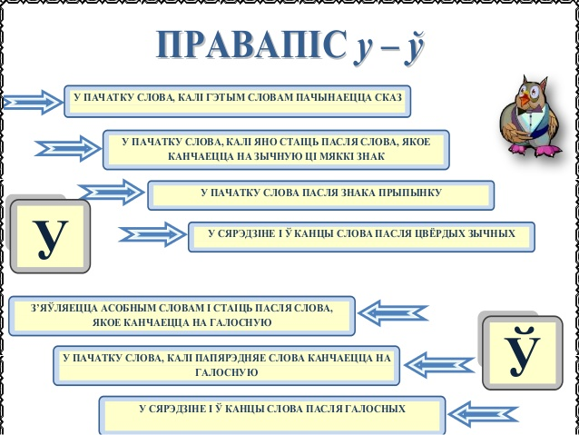
ПРАВЕР СЯБЕ
Ма..клівы, маці-..краінка, а..кцыён, га..птвахта, прэзіды..м, са..на, па..годдзе, вельмі ..важлівы, Ніна ..льянаўна, жыць ва ..руччы, да ..ладзіміра, фабрыку “Камунарка” ..знагародзілі, фа..на, ка..нер, красёнцы-ча..начкі, прэзіды..м, бра..нінг, рака ..ша, па-..чарашняму, сядзе.., дыназа..р, ваку..м.

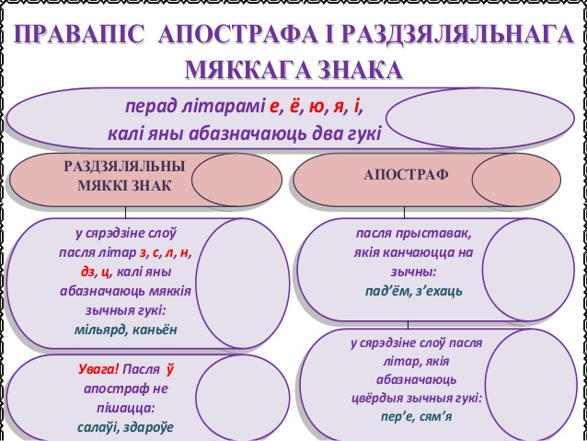
ПРАВЕР СЯБЕ
Сур…ёзны, інтерв…ю, куп…істы, фел…етон, аб…ектыў, рэл…еф, Іл…я, між…ярусны, л…ецца, вал…ер, прэм…ера, п…яўка, міл…ён, з…ява, Дзям…ян, з…едлівы, ад…ютант, аб…інець, Дар…я, медал…ён, п…еса, шматкроп…е, п…едэстал, надвор…е, мантыл…я.
Певен…, прос…ба, пал…цы, дз…веры, с…цяг, з…вер, будз…це, сядз…це, кін…це, жнівен…скі, сляз…мі, кон…мі, кон…чык, балон..чык, восем…, жолаб.., насып…, бол…ш, мен…ш, ін…шы.
Шмат…ярусны, без…языкі, салаў…і, шчаў…ё, абаў…ю, інтэрв…ю, кал…е, павіл…н, кан…ён, п…еса, паштал…ён, біл…ярд, з…едліва, кур…ер, разнатраў…е, з…ява, парц…еры.
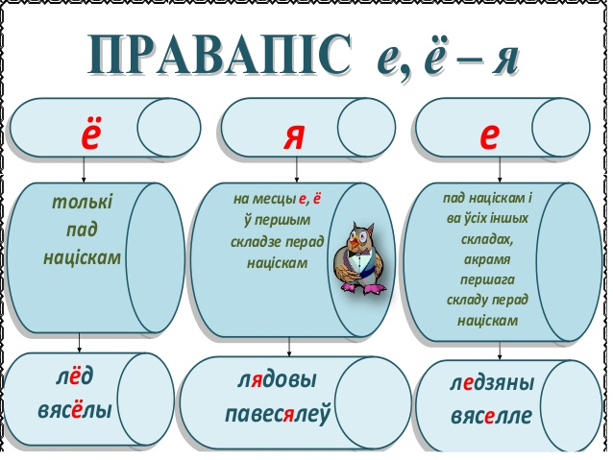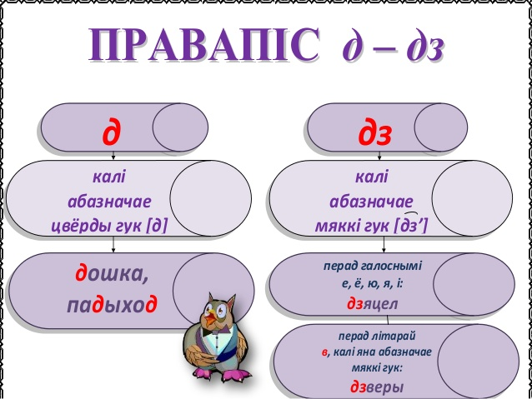
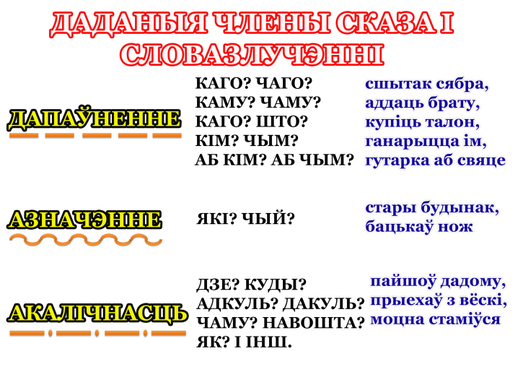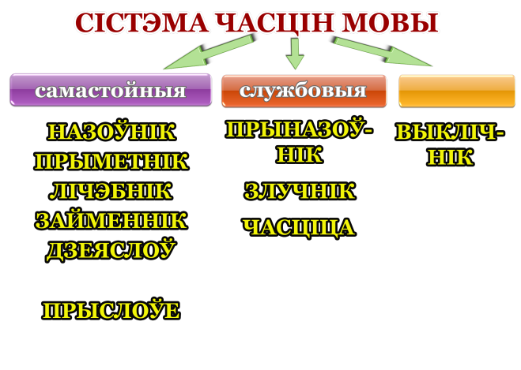

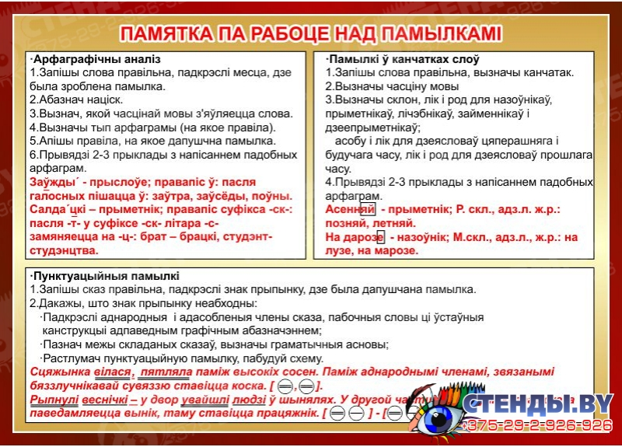

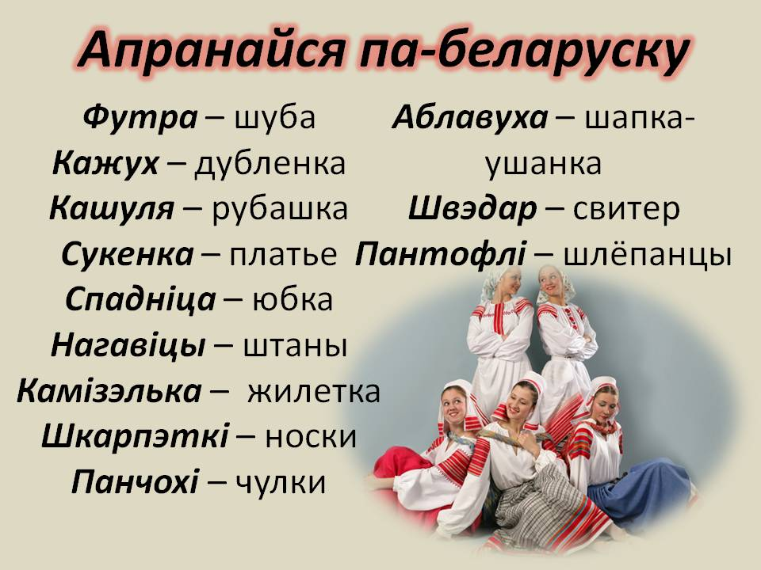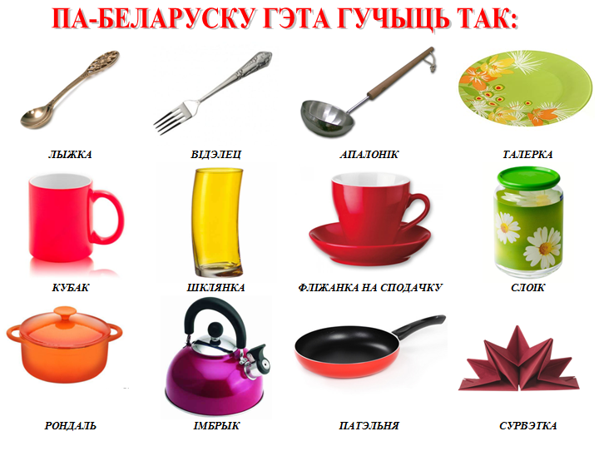
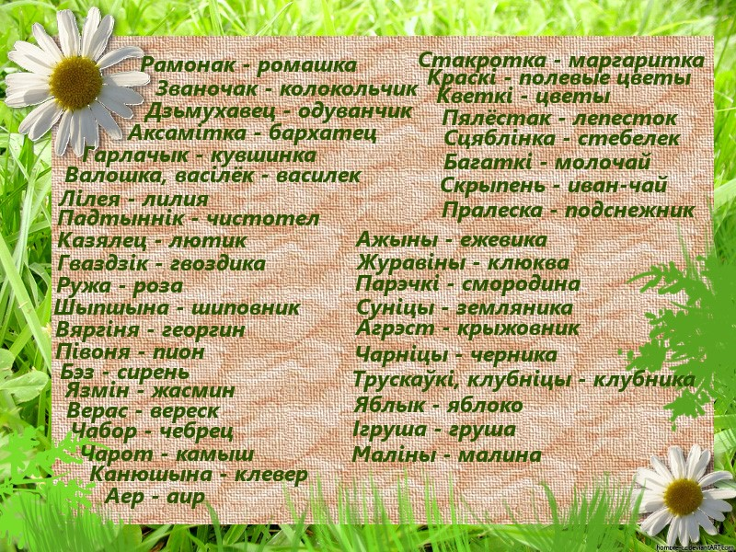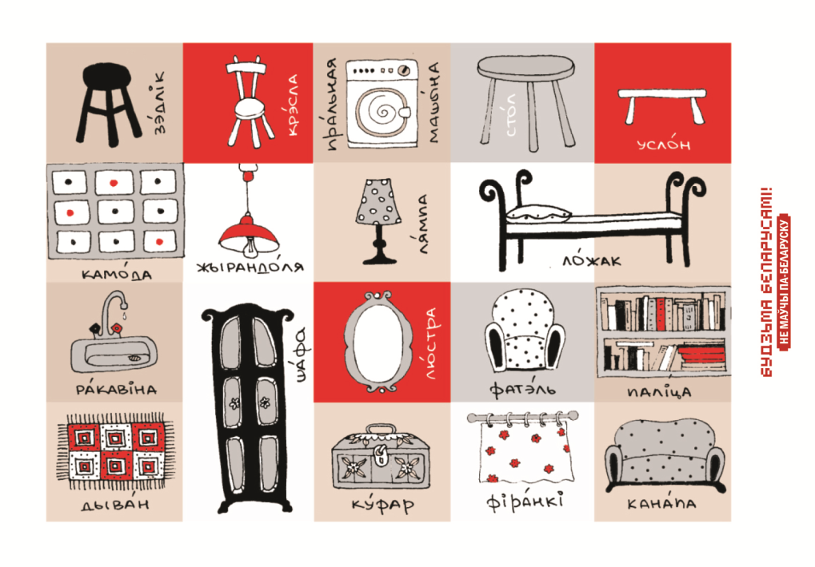
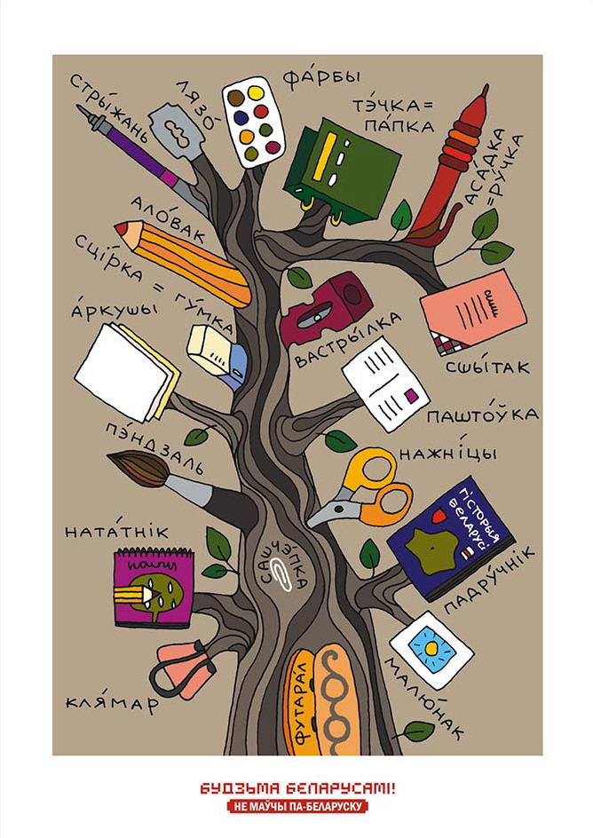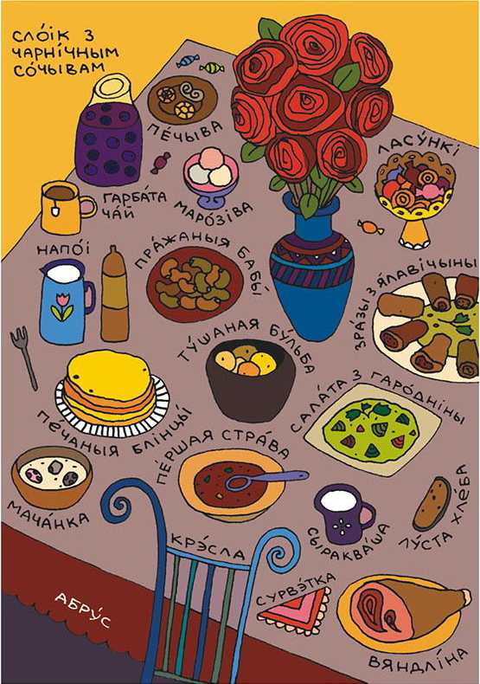
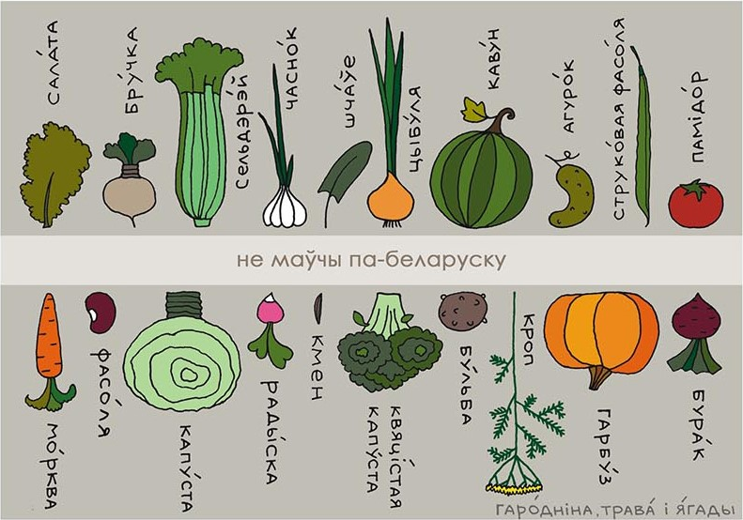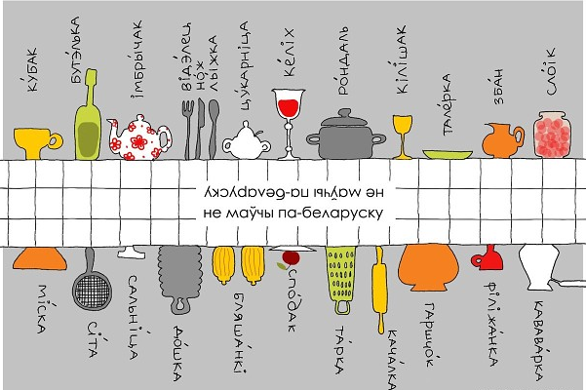
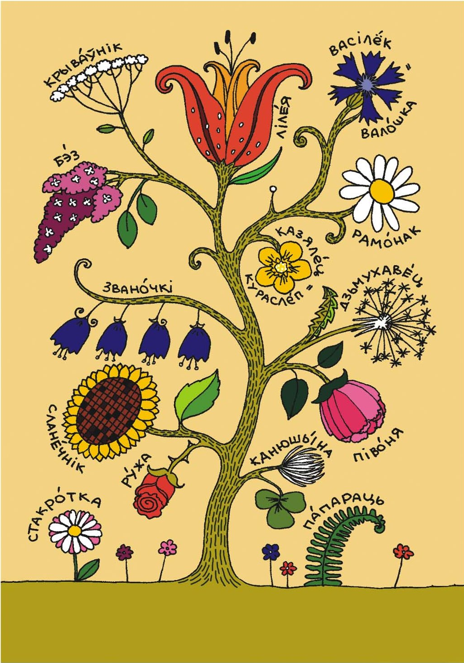
Дадатак 7
Выніковасць і эфектыўнасць вопыту
2015/2016 навучальны год | Клас |  |  |  |  | 6 “Б” | 6 “В”
 | Гадавая адзнака (сярэдні бал) |  |  |  |  | 5,7 | 6,0
 | % паспяховасці | 3-4 |  |  |  | 37,1% | 40,9%
 |  | 5-6 |  |  |  | 33,3% | 27,3%
 |  | 7-8 |  |  |  | 18,5% | 27,3%
 |  | 9-10 |  |  |  | 11,1% | 4,5%
2016/2017 навучальны год | Клас |  | 5 “А” | 5 “Б” | 5 “В” | 7 “Б” | 7 “В”
 | Гадавая адзнака (сярэдні бал) |  | 5,7 | 7,1 | 6,1 | 6,1 | 6,3
 | % паспяховасці | 3-4 | 36,4% | 0% | 8,3% | 28,6% | 31,8%
 |  | 5-6 | 27,3% | 29,2% | 58,3% | 35,7% | 31,8%
 |  | 7-8 | 31,8% | 54,2% | 33,4% | 21,4% | 22,6%
 |  | 9-10 | 4,5% | 16,6% | 0% | 14,3% | 13,6%
2017/2018 навучальны год | Клас |  | 6 “А” | 6 “Б” | 6 “В” | 8 “Б” | 8 “В”
 | I – III чвэрць (сярэдні бал) |  | 5,8 | 7,7 | 6,4 | 6,4 | 6,5
 | % паспяховасці | 3-4 | 27,3% | 0% | 8,3% | 25,9% | 30,4%
 |  | 5-6 | 31,8% | 20,8% | 50% | 29,6% | 26,1%
 |  | 7-8 | 36,4% | 45,8% | 41,7% | 29,6% | 30,4%
 |  | 9-10 | 4,5% | 33,4% | 0% | 14,9% | 13,1%
